Resolución del Pleno del Instituto de Transparencia, Acceso a la Información Pública y Protección de Datos Personales del Estado de México y Municipios, con domicilio en Metepec, Estado de México, del diecisiete de enero de dos mil veinticuatro.

VISTO el expediente formado con motivo del Recurso de Revisión 03162/INFOEM/IP/RR/2023, promovido por una persona de manera anónima a quien en lo subsecuente se le denominará LA RECURRENTE, en contra de la respuesta del Ayuntamiento de Toluca, que en lo subsecuente se le denominará EL SUJETO OBLIGADO, se procede a dictar la presente resolución con base en lo siguiente:

ANTECEDENTES

I. De la Solicitud de Información
El doce de mayo de dos mil veintitrés, LA RECURRENTE presentó a través del Sistema de Acceso a la Información Mexiquense, que en lo subsecuente se denominara EL SAIMEX ante EL SUJETO OBLIGADO, la solicitud de acceso a la Información Pública, la cual se le asignó el número de expediente 01565/TOLUCA/IP/2023, mediante la cual requirió:

“solicito saber por parte de la unidad de transparencia, quien o quienes son los responsables de generar las versiones públicas de la inforamción ya que entregan cosas dispares sin coordinación y mal, solicito nombres, categorías y sueldo, así como la evidencia documental de esto, así como también el fundamento interno y/o legal de esta instrucción o procedimiento.” (Sic)

MODALIDAD DE ENTREGA: vía SAIMEX.

II. Turno de requerimiento del Sujeto Obligado
En cumplimiento al artículo 162 de la Ley de Transparencia y Acceso a la Información Pública del Estado de México y Municipios, el doce de mayo de dos mil veintitrés, el Titular de la Unidad de Transparencia del SUJETO OBLIGADO, turnó los requerimientos de información a los servidores públicos habilitados que estimó pertinente, a fin de colmar la solicitud de acceso a la información; tal y como, se aprecia en la siguiente imagen:
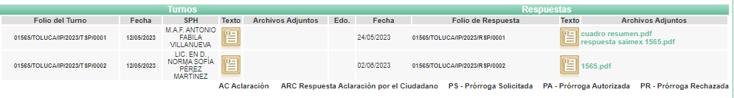

III. Respuesta del Sujeto Obligado
El dos de junio de dos mil veintitrés, EL SUJETO OBLIGADO dio respuesta a la solicitud de información en los siguientes términos:

“En respuesta a la solicitud recibida, nos permitimos hacer de su conocimiento que con fundamento en el artículo 53, Fracciones: II, V y VI de la Ley de Transparencia y Acceso a la Información Pública del Estado de México y Municipios, le contestamos que:

En atención a la solicitud con folio 01565/TOLUCA/IP/2023, me permito adjuntar al presente la respuesta correspondiente y anexo. Sin más por el momento, reciba un saludo.” (Sic)

Así mismo, EL SUJETO OBLIGADO adjuntó a la respuesta los archivos siguientes:

“cuadro resumen.pdf” el cual corresponde al oficio número 01565/TOLUCA/IP/2023 del dos de junio de dos mil veintitrés, por medio del cual el Titular de la Unidad de Transparencia remite la respuesta del Director General de Administración al solicitante.

“Respuesta 1565.pdf” el cual contiene una tabla con una lista de responsables de generar versiones públicas de la información.

IV. Del Recurso de Revisión
Inconforme por la respuesta proporcionada por el SUJETO OBLIGADO, el cinco de junio de dos mil veintitrés, se interpuso el Recurso de Revisión materia del presente estudio, mismo que fue registrado en SAIMEX y se le asignó el número de expediente señalado al rubro y mediante el cual impugna lo siguiente:

Acto impugnado:

“la respuesta" (Sic)

Razones o motivos de inconformidad:

“no entregan lo solicitado, me dan otra información que no pedí" (Sic)

VI. Del turno del Recurso de Revisión
El cinco de junio de dos mil veintitrés, el recurso que se trata se envió electrónicamente al Instituto de Transparencia, Acceso a la Información Pública y Protección de Datos Personales del Estado de México y Municipios y con fundamento en el artículo 185, fracción I de la Ley de Transparencia y Acceso a la Información Pública del Estado de México y Municipios, se turnó mediante SAIMEX, a la Comisionada Sharon Cristina Morales Martínez, a efecto de decretar su admisión o desechamiento.

a) Admisión del Recurso de Revisión
De las constancias del expediente electrónico del SAIMEX, se advierte que el seis de junio de dos mil veintitrés, se acordó la admisión a trámite del Recurso de Revisión que nos ocupan; así como la integración del expediente respectivo, mismo que se puso a disposición de las partes, para que en un plazo máximo de siete días hábiles, manifestaran lo que a su derecho conviniera, a efecto de presentar pruebas y alegatos; así como para que EL SUJETO OBLIGADO rindiera su Informe Justificado, conforme a lo dispuesto por el artículo 185 de la Ley de Transparencia y Acceso a la Información Pública del Estado de México y Municipios.

b) Informe Justificado
Conforme a las constancias que obran en el expediente electrónico del SAIMEX, del Recurso de Revisión materia del presente estudio, se desprende que atento a lo dispuesto en el artículo 185 de la Ley de Transparencia y Acceso a la Información Pública del Estado de México y Municipios, dentro del término legalmente concedido al RECURRENTE, éste no realizó manifestación alguna, ni presentó pruebas o alegatos, de igual forma EL SUJETO OBLIGADO rindió su Informe Justificado mediante archivo denominado “RR3162.pdf” el cual contiene los argumentos mediante los cuales EL SUJETO OBLIGADO considera que su respuesta debe ser confirmada.

c) De la ampliación
El tres de agosto de dos mil veintitrés, se notificó el acuerdo de ampliación de plazo para resolver los presentes Recursos de Revisión, previstos en el artículo 181, tercer párrafo de la Ley de Transparencia y Acceso a la Información Pública del Estado de México y Municipios.
Este organismo garante no pasa por alto justificar, que el plazo para emitir resolución en el presente asunto encuentra justificación en el alto número de recursos de revisión recibidos, circunstancia atípica que ha rebasado las capacidades técnicas y humanas del personal encargado de la proyección de las resoluciones a dichos medios de impugnación.

Por ello, es menester precisar que, si bien se ha excedido el plazo para resolver el presente medio de impugnación, de conformidad con la ley de la materia, el plazo para emitir resolución se encuentra justificado en los elementos para medir su razonabilidad de asuntos conforme a los parámetros establecidos por diversos órganos jurisdiccionales federales, aplicables también en procedimientos análogos, como el que nos ocupa.

Así, en términos de lo que establecen los artículos 8.1 y 25 de la Convención Americana sobre Derechos Humanos, los recursos deben ser sencillos y resolverse en el menor tiempo posible, tomando en consideración la dilación total del procedimiento; esto es, en un plazo razonable.

En ese sentido, el legislador fijó los términos procesales en las leyes, de manera general, sin que pudiera prever la variada gama de casos que son resueltos por los órganos jurisdiccionales o cuasi jurisdiccionales, tanto por la complejidad de los hechos, como por el número de casos que conocen.

Por ello, excepcionalmente, si un asunto es resuelto con posterioridad a los plazos señalados por la norma debe analizarse la razonabilidad del tiempo necesario para su resolución, atentos a los siguientes criterios:

- Complejidad del asunto: La complejidad de la prueba, la pluralidad de sujetos procesales, el tiempo transcurrido, las características y contexto del recurso.
- Actividad Procesal del interesado: Acciones u omisiones del interesado.
- Conducta de la Autoridad: Las Acciones u omisiones realizadas en el procedimiento. Así como si la autoridad actuó con la debida diligencia.
- La afectación generada en la situación jurídica de la persona involucrada en el proceso: Violación a sus derechos humanos.

De modo que, cuando se trate de un asunto excepcional, por alguna o todas las características mencionadas o bien, cuando el ingreso de asuntos al órgano jurisdiccional o cuasi jurisdiccional respectivo supere notoriamente al que podría considerarse normal, debe concluirse que es una excluyente de responsabilidad en relación con la actuación del funcionario, como ha acontecido en el caso que nos ocupa.

Argumento que encuentra sustento en la jurisprudencia P./J. 32/92 emitida por el Pleno de la Suprema Corte de Justicia de la Nación de rubro “TÉRMINOS PROCESALES. PARA DETERMINAR SI UN FUNCIONARIO JUDICIAL ACTUÓ INDEBIDAMENTE POR NO RESPETARLOS SE DEBE ATENDER AL PRESUPUESTO QUE CONSIDERÓ EL LEGISLADOR AL FIJARLOS Y LAS CARACTERÍSTICAS DEL CASO.”, visible en la Gaceta del Seminario Judicial de la Federación con el registro digital 205635.

Razones por las cuales cabe concluir que, la resolución al recurso de revisión se solventa hasta esta fecha, debido a que existe una excesiva carga de trabajo en desproporción a la capacidad de los recursos materiales y humanos con que cuenta este Instituto para atender la enorme demanda de usuarios que acuden para que se les garantice su Derecho de acceso a la información Pública y Protección de Datos Personales, aunado a la complejidad de los hechos a los que se refieren, así como al volumen del expediente, la extensión de los escritos y pruebas aportadas y desahogadas por las partes; lo que impide la tramitación de los recursos dentro de los términos legales previamente establecidos por la Ley, por tratarse de causas de fuerza mayor.

Al respecto, también son de considerar los criterios sostenidos por el Cuarto Tribunal Colegiado en Materia Administrativa del Primer Circuito, cuyos rubros y datos de identificación son los siguientes:

“PLAZO RAZONABLE PARA RESOLVER. DIMENSIÓN Y EFECTOS DE ESTE CONCEPTO CUANDO SE ADUCE EXCESIVA CARGA DE TRABAJO.” consultable en el Seminario Judicial de la Federación y su gaceta, con el registro digital 2002351.
“PLAZO RAZONABLE PARA RESOLVER. CONCEPTO Y ELEMENTOS QUE LO INTEGRAN A LA LUZ DEL DERECHO INTERNACIONAL DE LOS DERECHOS HUMANOS.”, visible en el Seminario Judicial de la Federación y su gaceta, con el registro digital 2002350.

Por ello, este organismo garante comprometido con la tutela de los derechos humanos confiados, señala que este exceso del plazo legal para resolver el presente asunto, resulta de carácter excepcional.

d) Cierre de Instrucción
Una vez analizado el estado procesal que guarda el expediente, el diecinueve de diciembre de dos mil veintitrés, la Comisionada Sharon Cristina Morales Martínez acordó el cierre de instrucción, así como la remisión de este a efecto de ser resuelto, de conformidad con lo establecido en el artículo 185 fracciones VI y VIII de la Ley de Transparencia y Acceso a la Información Pública del Estado de México y Municipios.

CONSIDERANDO

PRIMERO. Competencia.
Este Instituto de Transparencia, Acceso a la Información Pública y Protección de Datos Personales del Estado de México y Municipios, es competente para conocer y resolver los presentes Recurso de Revisión, conforme a lo dispuesto en los artículos 6, Apartado A de la Constitución Política de los Estados Unidos Mexicanos; 5, párrafos trigésimo segundo, trigésimo tercero y trigésimo cuarto, fracciones IV y V de la Constitución Política del Estado Libre y Soberano de México; ordinal 2, fracción II, 13, 29, 36, fracciones I y II, 176, 178, 179, 181 párrafo tercero y 185 de la Ley de Transparencia y Acceso a la Información Pública del Estado de México y Municipios; y 9, fracciones I y XXIII y 11 del Reglamento Interior del Instituto de Transparencia, Acceso a la Información Pública y Protección de Datos Personales del Estado de México y Municipios.

SEGUNDO. Interés.
El Recurso de Revisión fue interpuesto por parte legítima, en atención a que se presentó por LA RECURRENTE, quien es la misma persona que formuló la solicitud de acceso a la Información Pública al SUJETO OBLIGADO, en razón de que las claves de acceso al Sistema de Acceso a la Información Mexiquense SAIMEX son personales e irrepetibles a lo cual se tiene certeza que se trata del mismo.

TERCERO. Oportunidad.
El Recurso de Revisión fue interpuesto dentro del plazo de quince días hábiles, contados a partir del día siguiente al que LA RECURRENTE tuvo conocimiento de la respuesta impugnada; tal y como, lo prevé el artículo 178 de la Ley de Transparencia y Acceso a la Información Pública del Estado de México y Municipios, que establece:

“Artículo 178. El solicitante podrá interponer, por sí mismo o a través de su representante, de manera directa o por medios electrónicos, Recurso de Revisión ante el Instituto o ante la Unidad de Transparencia que haya conocido de la solicitud dentro de los quince días hábiles, siguientes a la fecha de la notificación de la respuesta.

A falta de respuesta del sujeto obligado, dentro de los plazos establecidos en esta Ley, a una solicitud de acceso a la Información Pública, el recurso podrá ser interpuesto en cualquier momento, acompañado con el documento que pruebe la fecha en que presentó la solicitud.

En el caso de que se interponga ante la Unidad de Transparencia, ésta deberá remitir el Recurso de Revisión al Instituto a más tardar al día siguiente de haberlo recibido.”

En esa tesitura, atendiendo a que EL SUJETO OBLIGADO notificó la respuesta a la solicitud de acceso a la Información Pública objeto del presente recurso el ocho de septiembre de dos mil veintitrés; así, el plazo de quince días hábiles que el artículo 178 de la Ley de la materia otorga a LA RECURRENTE para presentar el respectivo Recurso de Revisión, transcurrió del once al veintinueve de septiembre de dos mil veintitrés, sin contemplar en el cómputo los días sábados y domingos, considerados como días inhábiles, en términos del artículo 3, fracción X de la Ley de Transparencia y Acceso a la Información Pública del Estado de México y Municipios.

En ese tenor, se advierte que LA RECURRENTE presentó el presente medio de defensa, el mismo día en que se le notificó las respuesta impugnada, es decir, el ocho de septiembre de dos mil veintitrés; ello no implica que su interposición sea extemporánea, es decir, fuera del plazo señalado para tales efectos, en razón de que si bien el artículo 178 de la Ley de Transparencia y Acceso a la Información Pública del Estado de México y Municipios, establece que el recurso de revisión se ha de promover dentro de los quince días hábiles siguientes en que LA RECURRENTE tenga conocimiento de la respuesta impugnada, no limita a los particulares para que lo puedan presentar el mismo día en que le sea notificada dicha respuesta; esto es, no implica que de presentarse el recurso de revisión el mismo día de su notificación, deba considerarse como extemporáneo.
En apoyo a lo anterior, resulta aplicable por analogía la Jurisprudencia número 1a./J. 41/2015 (10a.), Décima Época, sustentada por la Primera Sala de la Suprema Corte de Justicia de la Nación, visible en la página 569, libro 19, tomo I, del Semanario Judicial de la Federación y su de la Gaceta de junio de 2015, cuyo rubro y texto esgrimen:
“RECURSO DE RECLAMACIÓN. SU INTERPOSICIÓN NO ES EXTEMPORÁNEA SI SE REALIZA ANTES DE QUE INICIE EL PLAZO PARA HACERLO. Conforme al artículo 104, párrafo segundo, de la Ley de Amparo, el recurso de reclamación podrá interponerse por cualquiera de las partes, por escrito, dentro del término de tres días siguientes al en que surta efectos la notificación de la resolución impugnada. Ahora bien, dicho numeral sólo refiere que el aludido medio de defensa no puede hacerse valer después de tres días, por tanto, no impide que el escrito correspondiente se presente antes de iniciado ese término. De ahí que si dicho recurso se interpone antes de que inicie el plazo para hacerlo, su presentación no es extemporánea.

CUARTO. Procedibilidad.
Este Instituto considera importante precisar que conforme al artículo 180, fracción II, último párrafo de la Ley de Transparencia y Acceso a la Información Pública del Estado de México y Municipios, que prevé cuando las solicitudes se presenten de manera electrónica no es requisito indispensable el proporcionar el nombre, tal como se muestra a continuación:

“Artículo 180. El recurso de revisión contendrá:
…
II. El nombre del solicitante que recurre o de su representante y, en su caso, …
En caso de que el recurso se interponga de manera electrónica no será indispensable que contengan los requisitos establecidos en las fracciones II, IV, VII y VIII.”
(Énfasis añadido)

Por lo que, derivado que el Recurso de Revisión materia del presente asunto, se interpuso de manera electrónica, no es necesario que contenga determinados requisitos, entre ellos, el nombre de la recurrente; por lo que, en el presente caso, al haber sido presentado el Recurso de Revisión vía SAIMEX, dicho requisito resulta innecesario.

Lo anterior es así, pues el artículo 15 de Ley de Transparencia y Acceso a la Información Pública del Estado de México y Municipios prevé que, toda persona tendrá acceso a la información sin necesidad de acreditar interés alguno o justificar su utilización, de lo que se infiere que para el ejercicio del derecho de acceso a la información pública, el nombre no es un requisito sine qua non para que los particulares ejerzan el derecho de acceso a la información pública, pues por el contrario la Ley de la materia prevé en su artículo 155, párrafo segundo la posibilidad de que las solicitudes de información sean anónimas, al utilizar un nombre incompleto o, inclusive un seudónimo.

Aunado a lo anterior, cabe precisar que los artículos 6, Apartado A, fracciones III y IV de la Constitución Política de los Estados Unidos Mexicanos y 5, párrafos trigésimo, trigésimo primero y trigésimo segundo, fracciones I, III, IV y V de la Constitución Política del Estado Libre y Soberano de México, garantizan el ejercicio del derecho de acceso a la información pública, toda vez que disponen que toda persona sin necesidad de acreditar interés alguno o justificar su utilización, tendrá acceso gratuito a la información pública.

Asimismo, se estima que el requisito relativo al nombre dla recurrente no constituye un supuesto indispensable de procedibilidad de los Recursos de Revisión, en términos de los artículos 25 de la Convención Americana de Derechos Humanos, 1 párrafos segundo y tercero, 6 apartado A, fracciones III y IV de la Constitución Política de los Estados Unidos Mexicanos y 5, párrafo vigésimo segundo de la Constitución Política del Estado Libre y Soberano de México, debido a que el acceso a la información pública es un Derecho Humano que no requiere legitimación en la causa, sino que únicamente basta con que se encuentre legitimado en el procedimiento de Recurso de Revisión, circunstancia que se acredita en las constancias electrónicas del expediente, de las que se desprende que LA RECURRENTE es la misma persona que realizó la solicitud de acceso a la información pública que ahora se impugna.

Es así que, para el estudio de la materia sobre la que se resuelve el presente Recurso de Revisión, resulta intrascendente conocer el nombre de la persona que lo hubiere promovido, en virtud de que tanto la Constitución Política de los Estados Unidos Mexicanos, como la Constitución Política del Estado Libre y Soberano de México, reconocen la prerrogativa de los individuos para que no resulte necesario la acreditación de un interés o justificar la utilización de la información; siendo ocioso realizar dicho análisis; toda vez que, se limitaría el ejercicio de un Derecho Humano, como el Derecho de Acceso a la Información Pública, por una cuestión procedimental.

QUINTO. Estudio y análisis del asunto.
Una vez determinada la vía sobre la que versará el presente recurso, y previa revisión del expediente electrónico formado en EL SAIMEX con motivo de la solicitud de información y del recurso a que da origen, es de señalar que el análisis del presente, se basará en el contenido íntegro de las actuaciones que obran en el expediente electrónico, para así estar en posibilidad de dictar el fallo correspondiente conforme a derecho, tomando en consideración los elementos aportados por las partes y respetando en todo momento al principio de máxima publicidad consagrado en la Constitución Política de los Estados Unidos Mexicanos, Constitución Política del Estado Libre y Soberano de México y demás leyes aplicables en la materia; así como, en los Tratados Internacionales en los que el Estado Mexicano sea parte, en concordancia con el párrafo tercero del artículo 1 de la Constitución Política de los Estados Unidos Mexicanos y los numerales 8 y 9 de la Ley de Transparencia y Acceso a la Información Pública del Estado de México y Municipios.

Derivado de lo anterior, se procede a realizar el análisis de la respuesta del SUJETO OBLIGADO a fin de determinar si cumple con los requisitos del derecho de Acceso a la Información Pública, por lo que en primer término debemos recordar que LA RECURRENTE en el ejercicio de su derecho de Acceso a la Información solicitó saber por parte de la unidad de transparencia, quien o quienes son los responsables de generar las versiones públicas de la inforamción ya que entregan cosas dispares sin coordinación y mal, solicito nombres, categorías y sueldo, así como la evidencia documental de esto, así como también el fundamento interno y/o legal de esta instrucción o procedimiento..

Ante tal situación, EL SUJETO OBLIGADO adjuntó a la respuesta una tabla con una lista de responsables de generar versiones públicas de la información misma que se inserta a continuación:

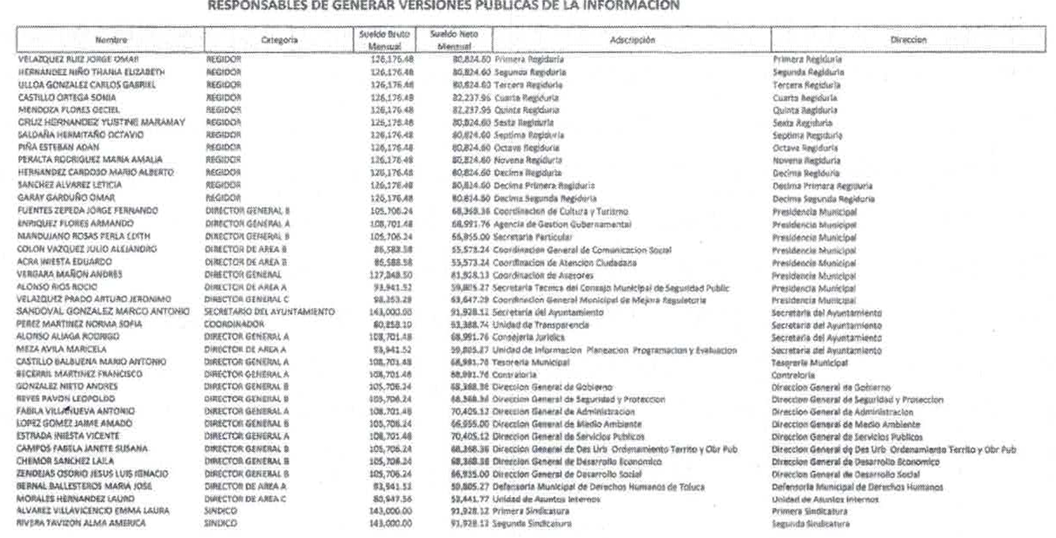

Ante tal respuesta, el particular interpuso el Recurso de Revisión materia del presente asunto, adoleciéndose medularmente que se le entrega información que no pidió.

Asimismo, es importante señalar que LA RECURRENTE no realizó manifestaciones, alegatos o pruebas y por su parte EL SUJETO OBLIGADO rindió su Informe Justificado mediante el cual en lo medular ratifica y solicita se confirme su respuesta.

Derivado de lo anterior, es viable destacar que EL SUJETO OBLIGADO al momento de emitir su respuesta y entregar información asume que la genera, posee, recopila, maneja, archiva, conserva o administra en ejercicio de sus funciones de derecho público y proporcionar la información que obren en su poder conforme el estado que se encuentra y no hacer un procesamiento de la misma, ni presentarla conforme al interés del solicitante motivo por el cual se actualiza el supuesto jurídico, previsto en el artículo 12 de la Ley de Transparencia y Acceso a la Información Pública del Estado de México y Municipios.

“Artículo 12. Quienes generen, recopilen, administren, manejen, procesen, archiven o conserven información pública serán responsables de la misma en los términos de las disposiciones jurídicas aplicables.

Los sujetos obligados sólo proporcionarán la información pública que se les requiera y que obre en sus archivos y en el estado en que ésta se encuentre. La obligación de proporcionar información no comprende el procesamiento de la misma, ni el presentarla conforme al interés del solicitante; no estarán obligados a generarla, resumirla, efectuar cálculos o practicar investigaciones.”

Del precepto anterior se obvia la competencia del SUJETO OBLIGADO de generar, poseer, recopilar, archivar, manejar, conservar o administrar la información, puesto que al entregar la misma se obvia que existe fuente obligacional para generarla, poseerla, archivarla, manejarla, recopilarla o administrarla, advirtiéndose en el caso concreto que dicho argumento se refuerza con el hecho de que se remitió parte de la información.

Aunado a lo anterior se advierte que la respuesta del SUJETO OBLIGADO fue emitida por la Dirección General de Administración, la cual, conforme al Manual de Organización, tiene entre sus atribuciones las siguientes:

1. Definir mecanismos respecto a los procesos de reclutamiento y selección, contratación, inducción y control del personal, a efecto de que desarrollen de manera óptima eficaz y eficiente las tareas asignadas dentro de la administración pública municipal;
2. Instruir el cumplimiento de disposiciones relacionadas con seguridad e higiene laboral, además de las relativas a los derechos y obligaciones del personal establecidas en el Código Reglamentario Municipal de Toluca;
3. Aprobar y controlar los movimientos administrativos y licencias del personal, a fin de ser remitidos en tiempo y forma al área competente para su correcta aplicación;
4. Validar la elaboración y distribución de la nómina del personal que labora en la administración pública municipal con la finalidad de que devenguen el sueldo correspondiente, lo anterior conforme a la normatividad aplicable y el presupuesto autorizado;
5. Establecer y coordinar políticas y lineamientos en materia de capacitación y adiestramiento del personal que coadyuven al mejoramiento de conocimientos, habilidades, aptitudes y actitudes para cubrir las necesidades institucionales;
6. Conducir y vigilar las relaciones laborales de la administración pública municipal, así como el cumplimiento de los convenios sindicales, con la finalidad de fortalecer las relaciones entre las instituciones;
7. Organizar y autorizar procedimientos de adquisiciones y contratación de servicios, arrendamiento de inmuebles, así como enajenación y subasta de bienes de una manera eficiente y transparente, apegados a la normatividad correspondiente;
8. Autorizar y coordinar el programa anual de adquisiciones de bienes y servicios de uso general, así como los procesos adquisitivos para la compra y entrega oportuna a las unidades administrativas;
9. Vigilar y aprobar la integración y actualización del catálogo de bienes y servicios; así como del catálogo de proveedores y prestadores de servicios para su utilización en las operaciones de adquisición de bienes y/o contratación de servicios por las diferentes dependencias;
10. Coordinar la adquisición de bienes y contratación de servicios mediante los procedimientos establecidos en la normatividad aplicable, procurando obtener el mejor precio de mercado sin renunciar a la calidad de los mismos, para cubrir las necesidades de las diferentes áreas que integran la administración pública municipal;
11. Vigilar la implementación de mecanismos técnicos y tecnológicos necesarios y suficientes que permitan realizar investigación y estudios de mercado;
12. Aprobar y formalizar los contratos para la adquisición de bienes y contratación de servicios, que deriven de cualquiera de los procedimientos establecidos en la normatividad vigente y aplicable;
13. Instruir la aplicación de sanciones a las y los proveedores debido al incumplimiento en los contratos celebrados con el Ayuntamiento;
14. Establecer y presidir los comités de adquisiciones y servicios, de arrendamientos y adquisición de inmuebles y enajenación de bienes, con la finalidad de proveer a las unidades administrativas los recursos e insumos necesarios para el desarrollo de sus funciones conforme a las normas y procedimientos aplicables;
15. Establecer y controlar los mecanismos de entrada, resguardo y salida de materiales que se reciben en los almacenes y sub-almacenes, para su distribución a las diferentes dependencias que integran la administración pública municipal;
16. Controlar los bienes inmuebles arrendados o en arrendamiento, con la finalidad de dar cumplimiento a las relaciones contractuales, procurando su óptimo funcionamiento;
17. Establecer y coordinar programas y acciones de mantenimiento, aseo y limpieza a los inmuebles del gobierno municipal ocupados para fines administrativos que permiten el correcto y adecuado desarrollo de las actividades de las y los servidores públicos; 18. Vigilar los lineamientos y procedimientos para la distribución de combustibles, requeridos por el parque vehicular, de acuerdo al presupuesto y necesidades propias de cada dependencia; 19. Establecer las medidas necesarias para el mantenimiento preventivo y correctivo del parque vehicular de la administración pública municipal, para el funcionamiento y el desempeño de las actividades que realizan las dependencias y órganos; 20. Gestionar ante la Secretaría de Finanzas del Gobierno del Estado de México el alta y baja de placas, tarjeta de circulación, pago anual del impuesto de tenencia y uso de vehículos y/o exención de éste (vehículos que presten un servicio público), de las unidades vehiculares propiedad y en arrendamiento de la administración pública municipal;

De tal forma que dicha dependencia es la encargada de conocer toda la información relativa al personal.

Ahora bien, para un estudio pormenorizado se analiza la solicitud desagregada con el fin de determinar si con la información entregada se colma con la pretensión del recurrente, situación que se estudia en el cuadro siguiente:

Solicitud | Información entregada | Colma SI/NO
- Nombre de quien o quienes son los responsables de generar las versiones públicas de la información. | 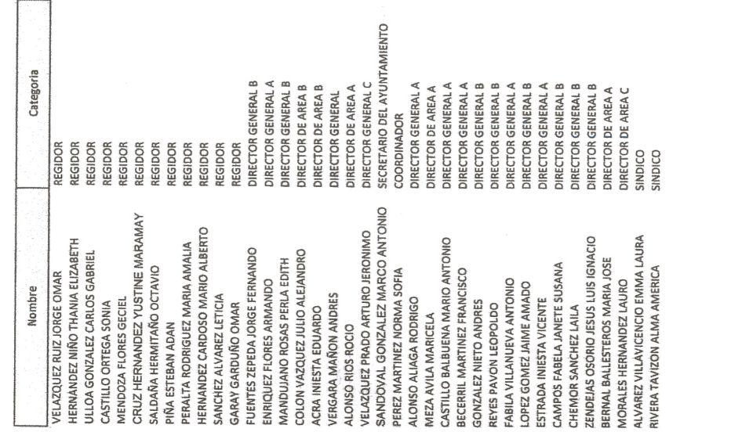 | SI
- Categorías de quien o quienes son los responsables de generar las versiones públicas de la información. |  | SI
- Sueldo de quien o quienes son los responsables de generar las versiones públicas de la información. | 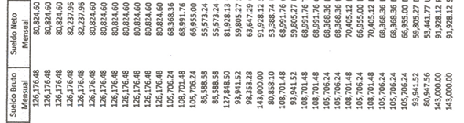 | SI
- Documento que dé cuenta del fundamento legal que otorga la instrucción de generar versiones públicas de la información. | 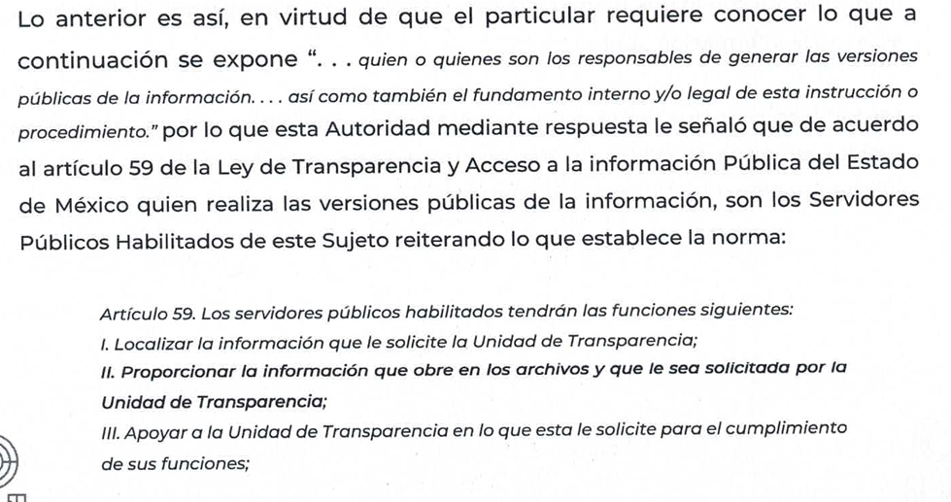 | SI

Por lo anterior, se deduce que el Sujeto Obligado atendió lo requerido por el particular, toda vez que proporciono la información requerida por el Recurrente.

Asimismo, es de señalar que el artículo 166 de la Ley de Transparencia y Acceso a la Información Pública del Estado de México y Municipios, establece que la obligación de acceso a la información pública se tendrá por cumplida cuando el solicitante tenga a su disposición la información requerida; en consecuencia, este Órgano Garante determina que se atendió cabalmente el derecho de acceso a la información ejercido por el particular. En esta tesitura se entiende que no se vulneró el derecho de acceso a la información del recurrente.

Así mismo, es necesario señalar que éste Órgano Garante no está facultado para pronunciarse sobre la veracidad de la información que los Sujetos Obligados ponen a disposición de los solicitantes; situación que se aleja de las atribuciones de este Instituto máxime que al momento que ponen a disposición ésta, la misma tiene el carácter oficial y se presume veraz, tan es así que la misma queda registrada en el Sistema de Acceso a la Información Mexiquense (SAIMEX).

Sirviendo de apoyo a lo anterior por analogía, el criterio 31-10 emitido por el ahora Instituto Nacional de Transparencia, Acceso a la Información y Protección de Datos Personales, que a la letra dice:

“El Instituto Federal de Acceso a la Información y Protección de Datos no cuenta con facultades para pronunciarse respecto de la veracidad de los documentos proporcionados por los sujetos obligados. El Instituto Federal de Acceso a la Información y Protección de Datos es un órgano de la Administración Pública Federal con autonomía operativa, presupuestaria y de decisión, encargado de promover y difundir el ejercicio del derecho de acceso a la información; resolver sobre la negativa de las solicitudes de acceso a la información; y proteger los datos personales en poder de las dependencias y entidades. Sin embargo, no está facultado para pronunciarse sobre la veracidad de la información proporcionada por las autoridades en respuesta a las solicitudes de información que les presentan los particulares, en virtud de que en los artículos 49 y 50 de la Ley Federal de Transparencia y Acceso a la Información Pública Gubernamental no se prevé una causal que permita al Instituto Federal de Acceso a la Información y Protección de Datos conocer, vía recurso revisión, al respecto.”

Por lo anteriormente expuesto, se considera que las razones o motivos de inconformidad planteadas por EL RECURRENTE, resultan infundadas; en consecuencia este Órgano Garante determina CONFIRMAR la respuesta otorgada por el SUJETO OBLIGADO.
Así, con fundamento en lo prescrito en los artículos 5, párrafo trigésimo segundo, trigésimo tercero y trigésimo cuarto, fracciones IV y V, de la Constitución Política del Estado Libre y Soberano de México, y los artículos 2, fracción II, 9, 29, 36, fracciones I y II, 176, 178, 179, 181, 185, fracción I, 186 y 188, 192 de la Ley de Transparencia y Acceso a la Información Pública del Estado de México y Municipios, este Pleno:

R E S U E L V E

PRIMERO. Resultan infundadas las razones o motivos de inconformidad planteadas por EL RECURRENTE y analizadas en el Considerando QUINTO de esta resolución.

SEGUNDO. Se CONFIRMA la respuesta del SUJETO OBLIGADO otorgada a la solicitud de Acceso a la Información pública que dio origen al Recurso de Revisión número 03162/INFOEM/IP/RR/2023, en términos del Considerando QUINTO.

TERCERO. Notifíquese la presente resolución mediante Sistema de Acceso a la Información Mexiquense al Titular de la Unidad de Transparencia del SUJETO OBLIGADO, para su conocimiento.

CUARTO. Notifíquese al RECURRENTE la presente resolución vía Sistema de Acceso a la Información Mexiquense SAIMEX.

QUINTO. Hágase del conocimiento del RECURRENTE, que de conformidad con lo establecido en el artículo 196 de la Ley de Transparencia y Acceso a la Información Pública del Estado de México y Municipios, podrá impugnarla vía Juicio de Amparo en los términos de las leyes aplicables.

ASÍ LO RESUELVE, POR UNANIMIDAD DE VOTOS EL PLENO DEL INSTITUTO DE TRANSPARENCIA, ACCESO A LA INFORMACIÓN PÚBLICA Y PROTECCIÓN DE DATOS PERSONALES DEL ESTADO DE MÉXICO Y MUNICIPIOS, CONFORMADO POR LOS COMISIONADOS JOSÉ MARTÍNEZ VILCHIS; MARÍA DEL ROSARIO MEJÍA AYALA; SHARON CRISTINA MORALES MARTÍNEZ; LUIS GUSTAVO PARRA NORIEGA Y GUADALUPE RAMÍREZ PEÑA; EN LA PRIMERA SESIÓN ORDINARIA CELEBRADA EL DIECISIETE DE ENERO DOS MIL VEINTICUATRO, ANTE EL SECRETARIO TÉCNICO DEL PLENO, ALEXIS TAPIA RAMÍREZ.
SCMM/AGZ/DEMF/JMMO

